**Липецкий государственный технический университет**

Факультет автоматизации и информатики

Кафедра электропривода

Лабораторная работа №1

Снятие характеристик полупроводникового динистора

Вариант №1

Студент: __________________

Группа:

Руководитель:

Ст. пр. __________________ Правильников В.А.

Липецк 2020 г.

Снятия прямой характеристики динистора D1

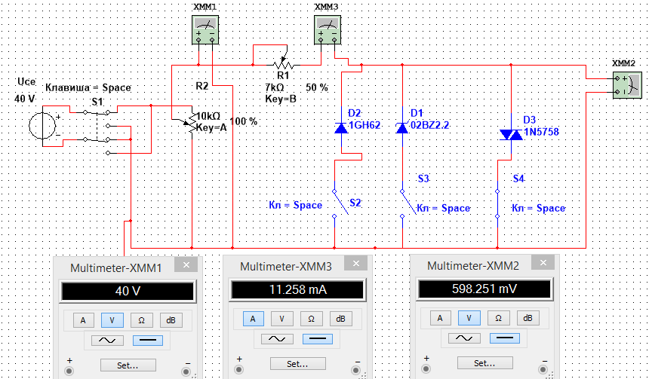

Рисунок 1 – Схема для снятия прямой характеристики динистора D1

Таблица 1

|  |  |  |  |  |  |  |  |
| --- | --- | --- | --- | --- | --- | --- | --- |
| **I (XMM3), мА** | 0 | 0 | 0 | 0 | 0 | 0 | 0 |
| **U (XMM2), В** | 0 | 1,994 | 4,388 | 6,377 | 7,97 | 9,95 | 11,952 |
| **U (XMM1), В** | 0 | 1,994 | 4,388 | 6,377 | 7,97 | 9,95 | 11,952 |

|  |  |  |  |  |  |  |  |
| --- | --- | --- | --- | --- | --- | --- | --- |
| **I (XMM3), мА** | 0 | 0 | 0 | 0 | 0 | 0 | 4,403 |
| **U (XMM2), В** | 13,938 | 15,937 | 17,923 | 19,902 | 21,906 | 23,898 | 0,57 |
| **U (XMM1), В** | 13,938 | 15,937 | 17,923 | 19,902 | 21,906 | 23,898 | 15,984 |

|  |  |  |  |  |  |  |  |
| --- | --- | --- | --- | --- | --- | --- | --- |
| **I (XMM3), мА** | 4,897 | 5,474 | 6,16 | 6,998 | 8,048 | 9,41 | 11,258 |
| **U (XMM2), В** | 0,57 | 0,57 | 0,57 | 0,57 | 0,57 | 0,57 | 0,57 |
| **U (XMM1), В** | 17,716 | 19,737 | 22,144 | 25,079 | 28,757 | 33,53 | 40 |

I,mA

Снятие прямой характеристики динистора D1

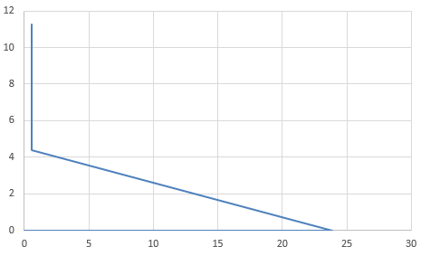

U,B

Рисунок 2– Вольт-амперная характеристика динистора D1

Вывод: Анализируя проделанную работу можно сделать вывод о том, что при достижении сопротивления R2=70%, происходит переход динистора из- за крытого состояния в открытое, о чем свидетельствует изменение тока и напряжение. При этом напряжение открытия составит 0,57 В.